МИНИСТЕРСТВО НАУКИ И ВЫСШЕГО ОБРАЗОВАНИЯ
РОССИЙСКОЙ ФЕДЕРАЦИИ

ФЕДЕРАЛЬНОЕ ГОСУДАРСТВЕННОЕ АВТОНОМНОЕ ОБРАЗОВАТЕЛЬНОЕ УЧРЕЖДЕНИЕ ВЫСШЕГО ОБРАЗОВАНИЯ

НОВОСИБИРСКИЙ НАЦИОНАЛЬНЫЙ ИССЛЕДОВАТЕЛЬСКИЙ ГОСУДАРСТВЕННЫЙ УНИВЕРСИТЕТ

Факультет информационных технологий
Кафедра параллельных вычислений

ОТЧЕТ

О ВЫПОЛНЕНИИ ПРАКТИЧЕСКОЙ РАБОТЫ

Два вектора

студента 2 курса, группы 22204
Мустакаева Дмитрия Дмитриевича

Направление 09.03.01 – «Информатика и вычислительная техника»

Преподаватель:
доцент
А.Ю.Власенко

Новосибирск 2023
СОДЕРЖАНИЕ
ЦЕЛЬ 3
ЗАДАНИЕ 3
ОПИСАНИЕ РАБОТЫ 5
ЗАКЛЮЧЕНИЕ 5
ИСХОДНЫЙ КОД ПОСЛЕДОВАТЕЛЬНОЙ ПРОГРАММЫ 7
ИСХОДНЫЙ КОД ПАРАЛЛЕЛЬНОЙ ПРОГРАММЫ 1…………...…9
ИСХОДНЫЙ КОД ПАРАЛЛЕЛЬНОЙ ПРОГРАММЫ 2…………….12

ЦЕЛЬ

Ознакомиться с базовыми принципами работы параллельных программ и сравнить время работы при разном количестве запущенных процессов.

ЗАДАНИЕ

1) Написать 3 программы, каждая из которых рассчитывает число s по двум данным векторам a и b равной длины N в соответствии со следующим двойным циклом:
for (i = 0; i < N; i++)
for(j = 0; j < N; j++)
s += a[i] * b[j];
a) последовательная программа
b) параллельная, использующая коммуникации типа точка-точка (MPI_Send, MPI_Recv)
c) параллельная, использующая коллективные коммуникации (MPI_Scatter, MPI_Reduce, MPI_Bcast)
2) Замерить время работы последовательной программы и параллельных на 2, 4, 8, 16, 24 процессах. Рекомендуется провести несколько замеров для каждого варианта запуска и выбрать минимальное время.
3) Построить графики времени, ускорения и эффективности.
4) Составить отчет, содержащий исходные коды разработанных программ и построенные графики.

Требования:
- длину векторов выбирать таким образом, чтобы время работы последовательной программы было не менее 30 сек;
- в параллельных программах изначально оба вектора должны полностью инициализироваться на 0-м процессе. Для параллельного расчета 0-й процесс должен раздавать части одного из векторов остальным, а второй вектор передавать полностью каждому процессу;
- в параллельных программах результат s должен выводиться на экран 0-м процессом.

Комментарий

Ускорение: Sp = T1 / Tp, где T1 - время работы ПОСЛЕДОВАТЕЛЬНОЙ программы. Tp - время работы параллельной программы на p процессах/потоках.

Эффективность: Ep = Sp / p * 100%
Выполнять работу можно на кафедральном сервере или вычислительном кластере НГУ.

ОПИСАНИЕ РАБОТЫ

Кол-во процессов | Последовательная программа | Коммуникации точка-точка | Коллективные коммуникации
1 | 34.9 | 38.4 | 38.5
2 | - | 19.2 | 19.6
4 | - | 9.8 | 9.7
8 | - | 5.5 | 5.1
16 | - | 4.3 | 4.3
24 | - | 3.1 | 3.0

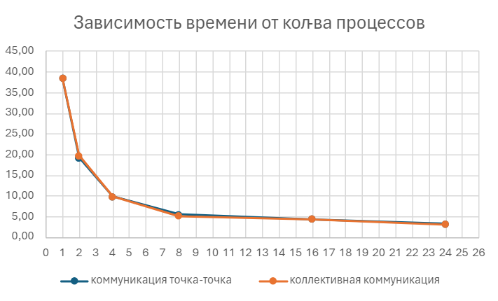
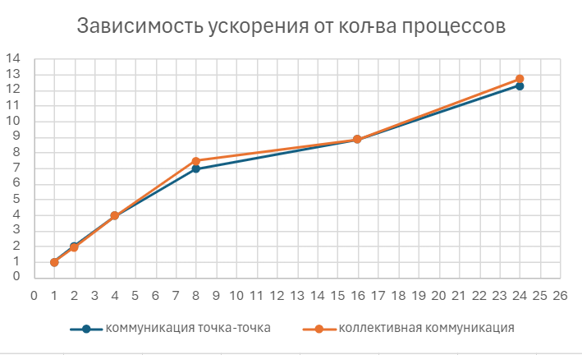

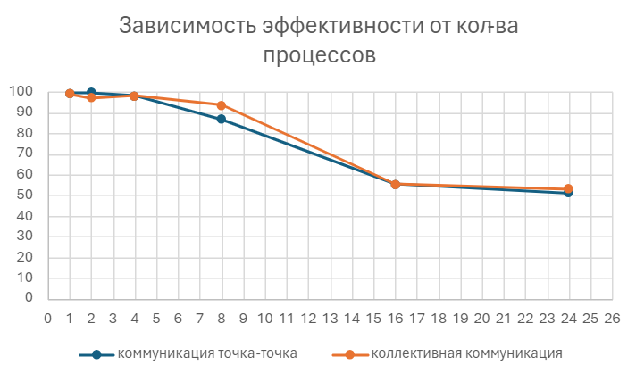

ЗАКЛЮЧЕНИЕ

Результаты времени выполнения параллельной программы с использованием как коммуникации точка-точка, так и коллективной коммуникации, оказались схожими с небольшими различиями. Это ожидаемо, поскольку коллективные методы базируются на основных методах точка-точка коммуникации, и поскольку процессы имеют ограниченную взаимосвязь, их взаимодействие не занимает много времени.
Графики также ясно демонстрируют, что параллелизация программы значительно сильно ускоряет время выполнения.

ИСХОДНЫЙ КОД ПОСЛЕДОВАТЕЛЬНОЙ ПРОГРАММЫ

- #include <stdlib.h>
- #include <stdint.h>

- #include <time.h>

- #define N 100000

- void fill_vec(double* vec){
- for(size_t i = 0; i < N; ++i){
- vec[i] = 1.0;
- }
- }

- double calculate(double* a, double* b){
- double s = 0;
- for(size_t i = 0; i < N; ++i){
- for(size_t j = 0; j < N; ++j){
- s += a[i] * b[j];
- }
- }
- }

- int main(void) {
- srand(time(NULL));
- double* a = malloc(sizeof(double) * N);
- double* b = malloc(sizeof(double) * N);

- fill_vec(a);
- fill_vec(b);
- clock_t start = clock();
- int64_t res = calculate(a, b);
- clock_t end = clock();
- printf("Time taken: %.2f seconds\n", (double)(end - start) / CLOCKS_PER_SEC);
- printf("Result: %ld\n", res);
- free(a);
- free(b);
- return 0;
- }

ИСХОДНЫЙ КОД ПАРАЛЛЕЛЬНОЙ ПРОГРАММЫ 1
- #include <stdlib.h>
- #include <mpi.h>

- #define N 100000

- int main(int argc, char **argv){
- int size, rank;
- MPI_Init(&argc, &argv);
- MPI_Comm_size(MPI_COMM_WORLD, &size);
- MPI_Comm_rank(MPI_COMM_WORLD, &rank);
- int vec_part_size = N / size; // Количество элементов вектора b, которые будут передаваться другим процессам

- if (rank == 0){
- // Инициализация данных
- double *a = (double *)malloc(sizeof(double) * N);
- double *b = (double *)malloc(sizeof(double) * N);
- for (int i = 0; i < N; ++i){
- a[i] = 1.0;
- b[i] = 1.0;
- }
- double s = 0;
- double start = MPI_Wtime();

- // Распределение вектора a и части вектора b другим процессам
- for (int p = 1; p < size; ++p){
- MPI_Send(a, N, MPI_DOUBLE, p, 1, MPI_COMM_WORLD);
- MPI_Send(b + vec_part_size * (p - 1), vec_part_size, MPI_DOUBLE, p, 2, MPI_COMM_WORLD);
- }

- // Вычисления с участием нераспределённого куска вектора b
- for (int j = vec_part_size * (size - 1); j < N; ++j){
- for (int i = 0; i < N; ++i)
- s += a[i] * b[j];
- }

- // Приём результатов вычислений процессов
- MPI_Status st;
- double part_sum;
- for (int p = 1; p < size; ++p) {
- MPI_Probe(MPI_ANY_SOURCE, 3, MPI_COMM_WORLD, &st);
- MPI_Recv(&part_sum, 1, MPI_DOUBLE, st.MPI_SOURCE, 3, MPI_COMM_WORLD, MPI_STATUS_IGNORE);
- s += part_sum;
- }

- double end = MPI_Wtime();
- printf("Time taken: %f\n", end - start);
- printf("Result: %f\n", s);

- free(a);
- free(b);
- }
- else{
- // Инициализация данных
- double *a = (double *)malloc(sizeof(double) * N);
- double *b = (double *)malloc(sizeof(double) * vec_part_size);

- MPI_Recv(a, N, MPI_DOUBLE, 0, 1, MPI_COMM_WORLD, MPI_STATUS_IGNORE);
- MPI_Recv(b, vec_part_size, MPI_DOUBLE, 0, 2, MPI_COMM_WORLD, MPI_STATUS_IGNORE);

- // Вычисления
- double part_sum = 0;
- for (int j = 0; j < vec_part_size; ++j){
- for (int i = 0; i < N; ++i)
- part_sum += a[i] * b[j];
- }

- MPI_Send(&part_sum, 1, MPI_DOUBLE, 0, 3, MPI_COMM_WORLD);

- free(a);
- free(b);
- }

- MPI_Finalize();
- return 0;
- }

ИСХОДНЫЙ КОД ПАРАЛЛЕЛЬНОЙ ПРОГРАММЫ 2
#include <stdio.h>
- #include <stdlib.h>
- #include <mpi.h>

- #define N 100000

- int main(int argc, char **argv) {
- int size, rank;
- MPI_Init(&argc, &argv);
- MPI_Comm_size(MPI_COMM_WORLD, &size);
- MPI_Comm_rank(MPI_COMM_WORLD, &rank);
- double start, end;
- int vec_part_size = N / size;

- // Выделение памяти
- double* a = malloc(sizeof(double) * N);
- // if (rank == 0){
- // double* b = malloc(sizeof(double) * N);
- // }
- // else{
- // double* b = NULL;
- // }
- double *b = rank == 0 ? (double *)malloc(sizeof(double) * N) : NULL; // Если процесс не корневой, то этот массив не нужен
- double* rec = malloc(sizeof(double) * vec_part_size); // Для получения частей вектора b

- // Инициализация для нулевого процесса
- if (rank == 0){
- for (int i = 0; i < N; ++i){
- a[i] = 1.0;
- b[i] = 1.0;
- }

- start = MPI_Wtime();
- }

- // Передача вектора a всем процессам
- MPI_Bcast(a, N, MPI_DOUBLE, 0, MPI_COMM_WORLD);

- // Распределение вектора b по всем процессам
- MPI_Scatter(b, vec_part_size, MPI_DOUBLE, rec, vec_part_size, MPI_DOUBLE, 0, MPI_COMM_WORLD);

- // Вычисления
- double part_sum = 0;
- for (int j = 0; j < vec_part_size; ++j){
- for (int i = 0; i < N; ++i)
- part_sum += a[i] * rec[j];
- }

- //вычисление нераспределенной части вектора b
- if (rank == 0){
- for (int j = vec_part_size * size; j < N; ++j){
- for (int i = 0; i < N; ++i)
- part_sum += a[i] * b[j];
- }
- }

- // Суммирование результатов
- double s = 0;
- MPI_Reduce(&part_sum, &s, 1, MPI_DOUBLE, MPI_SUM, 0, MPI_COMM_WORLD);

- if (rank == 0) {
- end = MPI_Wtime();
- printf("Time taken: %f\n", end - start);
- printf("Result: %f\n", s);
- }

- free(a);
- free(b);
- free(rec);

- MPI_Finalize();
- return 0;
- }

